中国环境科学研究院
2017年硕士研究生招生简章

- 环科院院况简介


中国环境科学研究院成立于1978年12月31日，隶属于中华人民共和国环境保护部。作为国家级社会公益非营利性环境保护科研机构，中国环科院围绕国家可持续发展战略，开展创新性、基础性重大环境保护科学研究，致力于为国家经济社会发展和环境决策提供战略性、前瞻性和全局性的科技支撑，服务于经济社会发展中重大环境问题的工程技术与咨询需要，为国家可持续发展和环境保护提供技术支持。
发展理念
按照“自然和谐、厚积薄发”的理念，中国环科院在环境科学基础理论、应用基础理论和高新技术研发等方面取得了一批重大国家科技成果，为国家解决重大环境问题、建立环境管理制度、制定环境保护技术法规和标准、开发污染防治技术、制定生态保护对策，以及促进经济增长方式和建设环境友好型社会做出了重要贡献。
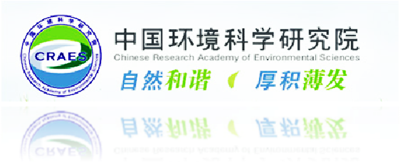

人才队伍
目前，中国环科院形成了18个科技创新基地、5个科研事业单位、2个技术服务单位的机构设置体系；拥有1个国家重点实验室、6个部级重点实验室和1500余台（套）先进的大型科研仪器设备，具备培养高学历科技人才的良好科研平台。科研队伍包括中国工程院院士5名，正高级科研人员93名，副高级科研人员200余名在内的近400人的科研队伍。全院共有博士248人，硕士112人。多个学科研究方向（如水、大气环境以及环境安全和生态等领域）的专家、博士研究员学术造诣深厚（研究成果多次获得国家及部级奖励），已为我国环保科研事业培养了大批优秀的硕士、博士研究生，具有良好的施教能力和道德风范。
科研成果
作为国家环境保护科研中坚骨干力量，中国环科院承担了大量国家环保项目课题，其中国家重点基础研究发展计划项目（973计划）主持项目4项、课题8项、子课题3项；国家高新科技发展计划（863计划）主持重大课题、一般课题、子课题和探索导向类共14项。此外还承担了“水体污染控制与治理”重大科技专项、国家自然科学基金项目、科技支撑计划、环保公益性科研专项等大量国家级环保科研项目。在全院师生的努力下，中国环科院取得了突出的科研成果，获国家科技进步奖、国家技术发明奖近20项，省部级一、二等奖100余项，为环境保护中心工作、重大任务提供了技术支持。
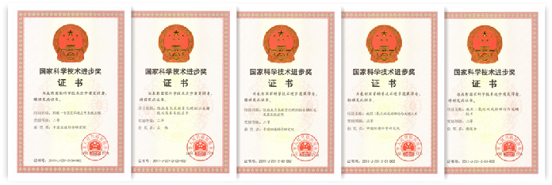

2011年，我院《环境一号卫星环境卫星应用系统》、《陆地生态系统变化观测的关键技术及其系统应用》、《我国二氧化硫减排理论与关键技术》三项科研项目获得国家科学技术进步二等奖，其中，孟伟与柴发合院长分别获得《陆地生态系统变化观测的关键技术及其系统应用》、《我国二氧化硫减排理论与关键技术》国家科学技术进步个人二等奖
学科特色
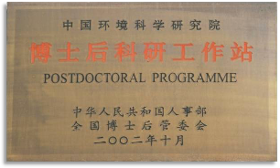
中国环科院共拥有4个一级学科（环境科学与工程、大气科学、生态学、生物学）和1个二级学科（人口、资源与环境经济学）的硕士学位授予点，与清华大学、北京师范大学联合培养博士研究生，并拥有1个博士后科研工作站。现有硕士生导师70名，在读硕士研究生51人。博士生导师30名，在读博士研究生69人，博士后科研人员50人。二十余年来，共培养研究生200余名，博士研究生近30名。90%的毕业生在国家机关、科研院所、基层组织等各个领域服务于国家环境保护事业，有些已成为相关学科领域的带头人、科研骨干力量，在国内环保科研领域享有盛誉。
党的十八大把生态文明建设纳入中国特色社会主义事业五位一体总体布局，明确提出大力推进生态文明建设，努力建设美丽中国，实现中华民族永续发展。新时期，中国环境科学研究院将站在新的历史起点，认真贯彻落实党和国家的方针政策，遵循研究生教育基本规律，结合院所发展的目标定位与人才规划，坚持“为国家环保科研事业服务”的办学宗旨，进一步提高环境保护科技创新和可持续发展能力，为培养高层次、高学历的环保科技人才作出我们的努力，从战略、技术、体制和机制层面全面推进生态文明建设。

- 招生计划与报考信息
序号 | 专业 | 人数 | 考试科目 | 参考书
1 | 人口、资源  与环境经济学 | 1 | 思想政治理论
1 | 人口、资源  与环境经济学 | 1 | 英语一
1 | 人口、资源  与环境经济学 | 1 | 数学三
1 | 人口、资源  与环境经济学 | 1 | 环境经济学 | 1、《环境与资源经济学概论》第2版，高等教育出版社，2006年版，马中。  2、《环境与自然资源经济学》第8版，中国人民大学出版社，2011年版，汤姆·蒂坦伯格、琳恩·刘易斯,王晓霞等译。  3、《环境与自然经济学》第2版，上海人民出版社，2007年版，张帆、李东。
2 | 大气物理学  与大气环境 | 3 | 思想政治理论
2 | 大气物理学  与大气环境 | 3 | 英语一
2 | 大气物理学  与大气环境 | 3 | 数学三
2 | 大气物理学  与大气环境 | 3 | 大气物理 | 《大气物理学》，北京大学出版社，2003年版，盛裴轩等。
2 | 大气物理学  与大气环境 | 3 | 大气化学 | 《大气环境化学》第2版，高等教育出版社，2006年版，唐孝炎。
3 | 生态学 | 3 | 思想政治理论
3 | 生态学 | 3 | 英语一
3 | 生态学 | 3 | 数学三
3 | 生态学 | 3 | 生态学 | 1、《基础生态学》 第2版，高等教育出版社，2007年版，牛翠娟、娄安如、孙濡泳、李庆芬。  2、《生态学》第2版，高等教育出版社，2008年版，杨持。
4 | 环境科学 | 4 | 思想政治理论
4 | 环境科学 | 4 | 英语一
4 | 环境科学 | 4 | 数学二
4 | 环境科学 | 4 | 环境科学综合 | 1、《环境学导论》，清华大学出版社，2004年版，何强、井文涌、王翊亭。  2、《环境科学概论》第2版，高等教育出版社，2010年版，杨志峰。
5 | 环境工程 | 4 | 思想政治理论
5 | 环境工程 | 4 | 英语一
5 | 环境工程 | 4 | 数学二
5 | 环境工程 | 4 | 环境工程 | 1、《环境工程学》第2版，高等教育出版社，2005年版，蒋展鹏。  2、《水污染控制工程》上、下册，第3版，高等教育出版社，2007年版，高庭耀、顾国维、周琪。  3、《排水工程》下册，第4版，中国建筑工业出版社 ，2000年版，张自杰。
6 | 生物学 | 2 | 思想政治理论
6 | 生物学 | 2 | 英语一
6 | 生物学 | 2 | 数学三
6 | 生物学 | 2 | 生物学 | 1、《陈阅增普通生物学》第3版，高等教育出版社，2009年版，吴相钰，陈守良。  2、《普通生物学》，高等教育出版社，2005版。

